Lembar Kerja Kelompok 10 ( Tugas 4 )
Nama & NPM | Topik: | Tanggal:
- AZILZAH NUR ZANAFA  G1A022003  - FITER RAMADANSYAH  G1A022053  - MUHAMMAD KEVIN RINALDI  G1A022059 | IF dan SWITCH | 22 September 2022

[Nomor 1] Identifikasi Masalah:
- Uraikan permasalahan dan variabel
1. Diketahui data penilaian mata kuliah di Universitas Bengkulu sebagai berikut:
Nilai Abjad | Nilai angka Mutu | Rentang Nilai
A | 4 | 85-100
A- | 3,75 | 80-84
B+ | 3,5 | 75-79
B | 3 | 70-74
B- | 2,75 | 65-69
C+ | 2,5 | 60-64
C | 2 | 59.
1.1. Rekomendasikan langkah kerja dan flowchart susunan percabangan sesuai dengan data tersebut.
1.2. Desain susunan kode program untuk memeriksa nilai angka yang dimasukkan oleh pengguna ke dalam nilai abjad tertentu.

- Rincikan sumber informasi yang relevan (buku / webpage)

Video Materi 1 tentang IF – https://www.youtube.com/watch?v=G0dfdAFa9iM

Video Materi 2 tentang SWITCH – https://www.youtube.com/watch?v=RB4nz4xkisM

[Nomor 1] Analisis dan Argumentasi
Latihan 1.1
Pada latihan 1.1 ini kami membuat programnya menggunakan percabangan IF Bercabang karena pada programnya terdapat lebih dari dua kondisi atau sehingga akan ada kondisi didalam kondisi lainnya. Pada program ini juga kami menggunakan Scanner var dengan tipe data int untuk menampilkan nilai pada data penilaian mata kuliah di Universitas Bengkulu. Langkah kerja pada susunan percabangan ini, yaitu :
- Membuat new project atau new package
- Menuliskan impor package untuk memanggil pustaka untuk membaca nilai yang dimasukkan pengguna.
- Membuat deklarasi kelas
- Memasukkan tipe data dan variabel
- Membuat input scanner
- Menuliskan deklarasi if, serta menuliskan deklarasi outputnya
- Menuliskan deklarasi else if, serta menuliskan deklarasi outputnya
- Menuliskan deklarasi else, serta menuliskan deklarasi outputnya.
Untuk flowchart nya akan ditampilkan pada Penyusunan Algoritma dan Kode Program bagian 1) Flowchart .
Latihan 1.2
Untuk desain susunan kode program untuk memeriksa nilai angka yang dimasukkan oleh pengguna ke dalam nilai abjad tertentu akan ditampilkan pada Penyusunan Algoritma dan Kode Program bagian 2) Kode program dan luaran .
[Nomor 1] Penyusunan Algoritma dan Kode Program
- Flowchart
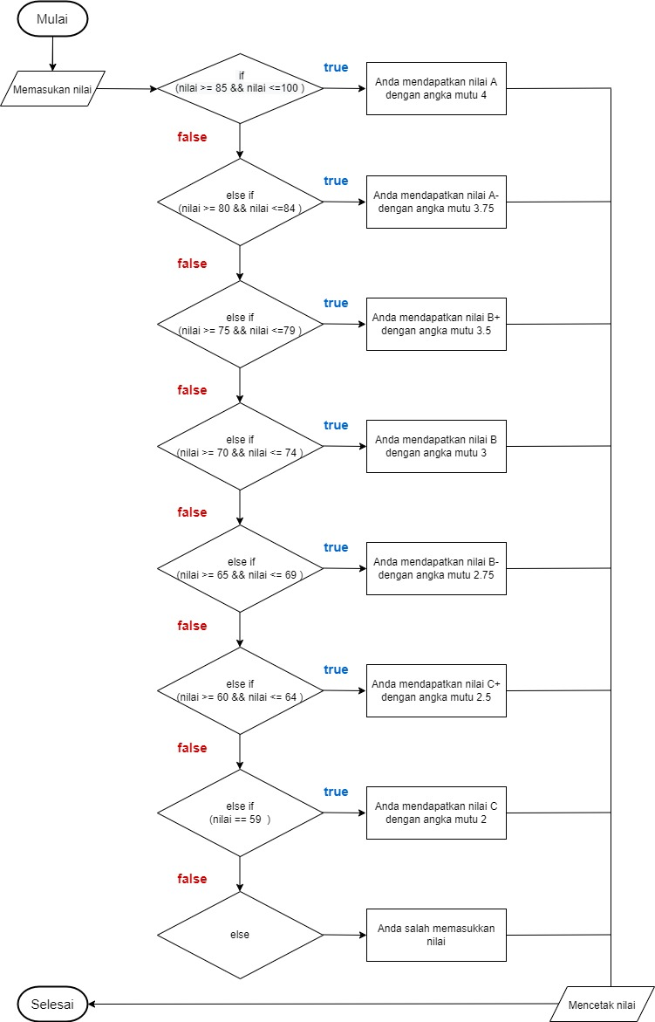
- Kode program dan luaran
Kode program :
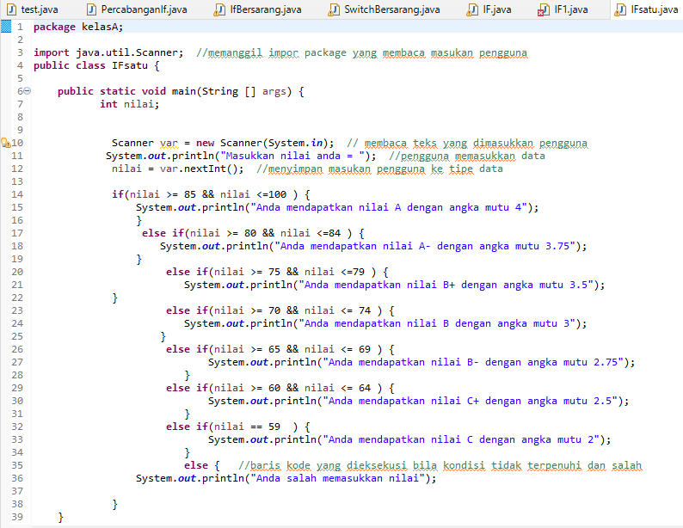
Luaran :
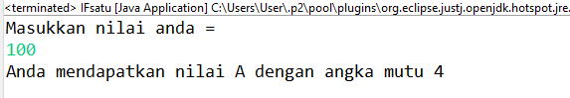
Analisa luaran yang dihasilkan :
Pada luaran yang dihasilkan telah sesuai dengan program yang dibuat. Tipe data dan variabel yang ditampilkan sudah sesuai dengan kebutuhan dan permintaan data, serta penyusunan programnya pun sudah sesuai dengan aturan pada percabangan IF Bercabang.

[Nomor 1] Kesimpulan
- Analisa
Kesimpulannya adalah pada program ini kami menggunakan bentuk kelas public agar program yang dibuat dapat diakses dari kelas lain. Pada program ini kami menampilkan dan menyusun program dengan menggunakan percabangan IF bagian IF Bercabang. Percabangan IF adalah percabangan dengan kondisi boolean ( <=, !=, >=, >, ==) dan IF bercabang merupakan percabangan IF yang memiliki kondisi yang didalamnya terdapat kondisi lagi. Percabangan IF ini memiliki kegunaan yaitu untuk mengecek kondisi, bila true, maka program akan dijalankan.
Pada latihan 1 ini kami membuat kode program nya menggunakan percabangan IF Bercabang karena pada programnya terdapat lebih dari dua kondisi atau sehingga akan ada kondisi didalam kondisi lainnya. Pada program ini juga kami menggunakan Scanner var dengan tipe data int untuk menampilkan nilai pada data penilaian mata kuliah di Universitas Bengkulu.

[Nomor 2] Identifikasi Masalah:
- Uraikan permasalahan dan variabel
- Konstruksikan kode program dengan IF yang menghitung nilai IPK anda untuk data mata kuliah di semester 1 (gunakan data pada tabel dibawah),
dengan variasi nilai abjad yang diinput setiap anggota kelompok harus berbeda dan bervariasi (dalam range A hingga C)
Contoh MK (kalian dapat mengubah kolom nilai sesuai keinginan masing-masing):
Nama MK | SKS | Nilai | Contoh Hitung
Pengantar Teknologi Informasi dan Komunikasi | 2 | A- | 3.75 * 2 = 7.5
Sistem Digital | 3 | C+ | 2.5 *3 = 7.5
Komputer dan Pemrograman | 3 | A | 4*3 = 12
Pengantar Sistem multimedia | 2 | B+ | 3.5*2 = 7
IPK | 10 |  | (7.5 + 7.5 + 12 + 7) / 10  IPK = 3.4
Petunjuk:
Rumus perhitungan IPK = ( total jumlah (sks * nilai)) / jumlah sks
- Rincikan sumber informasi yang relevan (buku / webpage)

Video Materi 1 tentang IF – https://www.youtube.com/watch?v=G0dfdAFa9iM

Video Materi 2 tentang SWITCH – https://www.youtube.com/watch?v=RB4nz4xkisM
[Nomor 2] Analisis dan Argumentasi
Pada latihan 2 ini kami membuat programnya menggunakan percabangan IF Bersarang karena pada program ini IF terdapat di dalam pernyataan IF lainnya. Pada program ini juga kami menggunakan Scanner var dan Scanner input dengan tipe data int untuk menampilkan jumlah sks dan tipe data double untuk menampilkan hasil perhitungan jumlah sks dengan nilai mata kuliah, serta menampilkan hasil IPK akhir .
[Nomor 2] Penyusunan Algoritma dan Kode Program
- Flowchart
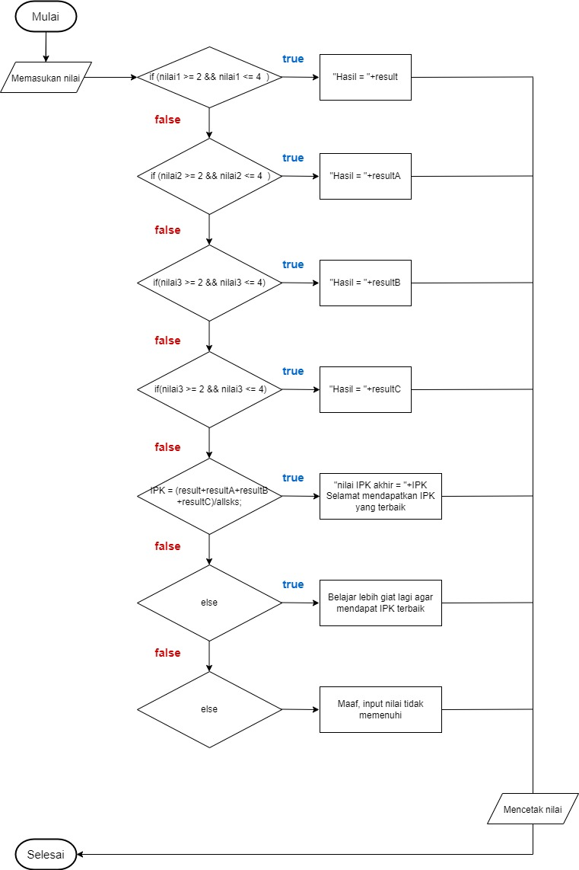
- Kode program dan luaran
Kode program :
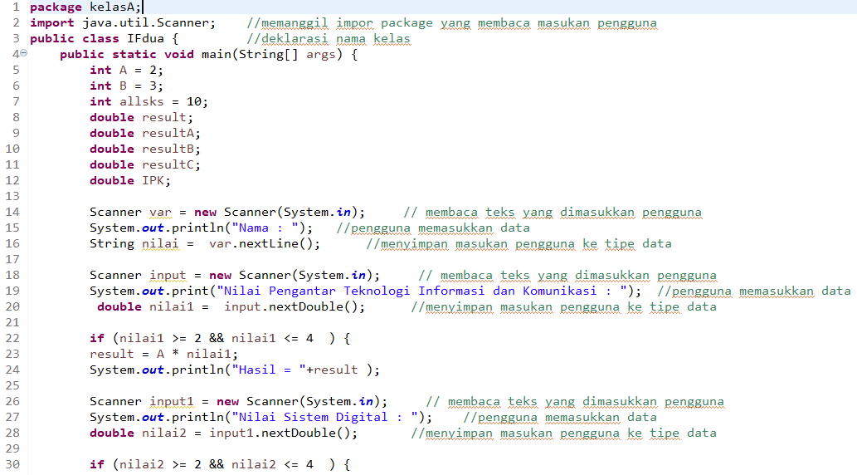
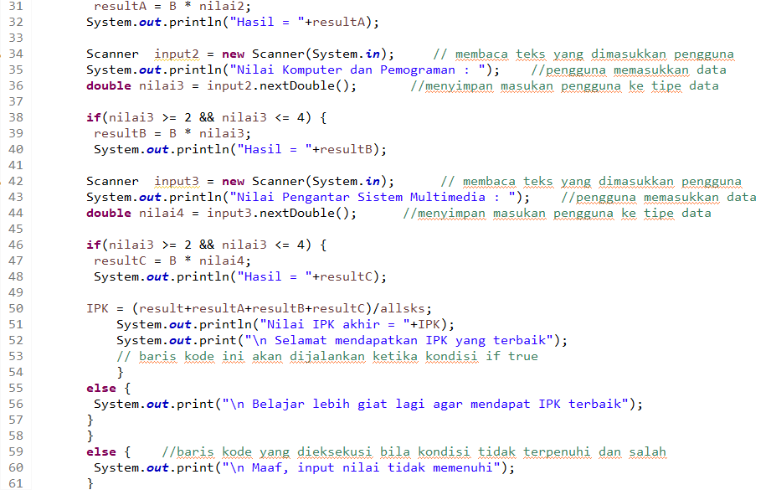

Luaran :
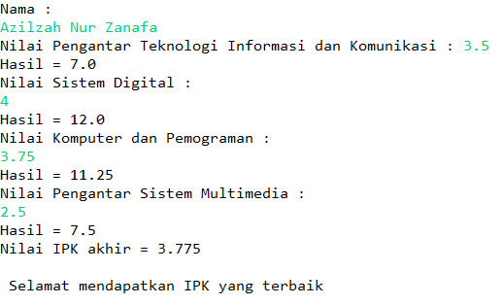
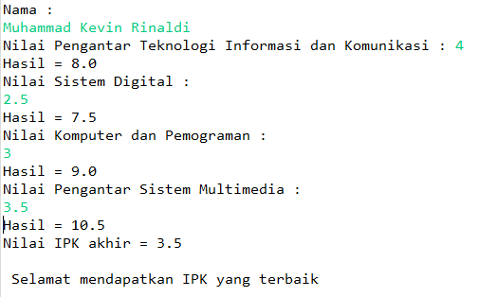
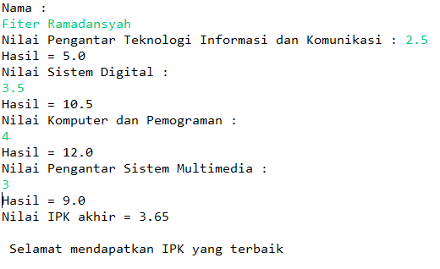
Analisa luaran yang dihasilkan :
Pada luaran yang dihasilkan telah sesuai dengan program yang dibuat. Tipe data dan variabel yang ditampilkan sudah sesuai dengan kebutuhan dan permintaan data, serta penyusunan programnya pun sudah sesuai dengan aturan pada percabangan IF Bersarang.

[Nomor 2] Kesimpulan
- Analisa
Kesimpulannya adalah pada program ini kami menggunakan bentuk kelas public agar program yang dibuat dapat diakses dari kelas lain. Pada program ini kami menampilkan dan menyusun program dengan menggunakan percabangan IF bagian IF Bersarang. Percabangan IF adalah percabangan dengan kondisi boolean ( <=, !=, >=, >, ==) dan IF bersarang merupakan IF yang di dalamnya terdapat pernyataan IF lainnya. Bila kondisi IF pertama terpenuhi, maka kondisi IF kedua didalamnya akan diperiksa dan bila TRUE maka kode akan dieksekusi. Percabangan IF ini juga memiliki kegunaan yaitu untuk mengecek kondisi, bila true, maka program akan dijalankan.
Pada latihan 2 ini juga kami membuat programnya menggunakan percabangan IF Bersarang karena pada program ini IF terdapat di dalam pernyataan IF lainnya. Pada program ini juga kami menggunakan Scanner var dan Scanner input dengan tipe data int untuk menampilkan jumlah sks dan tipe data double untuk menampilkan hasil perhitungan jumlah sks dengan nilai mata kuliah, serta menampilkan hasil IPK akhir .

Refleksi

Setelah kami mengerjakan tugas kelompok pada praktikum keempat ini pengalaman dan pengetahuan baru yang kami dapatkan adalah kami menjadi tahu apa itu IF dan SWITCH beserta kegunaan dan cara menggunakannya dalam membuat suatu program, kami juga mampu menganalisis dan menyelesaikan permasalahan yang terdapat pada suatu program dan mampu membuat suatu program walaupun programnya belum terlalu bagus. Selain itu kami juga memiliki permasalahan dan tantangan yang kami hadapi dalam mengerjakan tugas kelompok ini yaitu kami merasa materi pada minggu ini cukup berat karena banyaknya deklarasi, variabel, penggunaan scanner, serta system out print yang digunakan, serta saat penyusunan kode programnya yang terkadang masih eror.

